ANÁLISE COMPARATIVA ENTRE OS MUNICÍPIOS DE TUCURUÍ, BREU BRANCO E GOIANÉSIA DO PARÁ PARA IMPLANTAÇÃO DE INDÚSTRIA DE RECICLAGEM

Edileno Miranda Cordovil
lenocem@gmail.com

Engenheiro Mecânico - UFPA
Especializando-se em Gestão Ambiental - NDAE

RESUMO

O objetivo deste artigo é identificar entre os municípios de Tucuruí, Breu Branco e Goianésia do Pará qual deles apresenta maiores vantagens para a implantação de indústria de reciclagem tendo por base fatores econômicos, territoriais, populacionais e logísticos. Os dados coletados foram na sua maioria retirados do Instituto de Brasileiro de Geografia e Estatísticas (IBGE) referentes ao ano de 2010. Os resultados analisados mostraram que a cidade de Tucuruí se destaca de forma expressiva em relação às outras cidades estudadas, pois é superior em aspecto econômico, logístico e populacional. O trabalho compara graficamente as três regiões apontadas em que momento elas possuem vantagem e desvantagens uma em relação à outra.
Palavras-chaves: Indústria de reciclagem. Análise comparativa. Sustentabilidade. Resíduos sólidos.
RESUMEN
El objetivo de este trabajo es identificar los municipios de Tucuruí, Breu Branco y Goianésia do Pará que uno tiene más ventajas para el despliegue de la industria de reciclaje basado en económica, territorial, la población y la logística. Los datos recogidos fueron tomadas en su mayoría por el Instituto Brasileño de Geografía y Estadística (IBGE) para el año 2010. Los resultados del analizado mostraron que la ciudad de Tucuruí destaca significativamente en relación a otras ciudades estudiadas, es más alta en lo económico, logístico y población. El trabajo compara gráficamente las tres regiones que se indican en qué momento tienen ventajas y desventajas respecto a la otra.
Palabras clave: Industria de reciclaje. Análisis comparativo. Sostenibilidad. Los residuos sólidos.

ABSTRACT
The objective of this paper is to identify the municipalities of Tucuruí, Breu Branco and Goianésia do Pará which one has more advantages for the recycling industry deployment based on economic, territorial, population and logistics. The collected data were mostly taken from the Brazilian Institute of Geography and Statistics (IBGE) for the year 2010. The results of the analyzed showed that the city of Tucuruí stands out significantly in relation to other cities studied, it is higher in economic, logistical and population aspect. The work graphically compares the three regions indicated at what time they have advantages and disadvantages relative to one another.
Keywords: Recycling industry. Comparative analysis. Sustainability. Solid waste.
INTRODUÇÃO
A geração de resíduos sólidos tem aumentado, de forma significativa, no Brasil. Para gerenciar essa situação foi criado a Política Nacional de Resíduos Sólidos (PNRS) por meio da lei 12.305 de 2010 que visa regular a ação do homem no que se refere a preservação e recuperação ambiental, bem como a correta destinação desses resíduos. Aproveitando-se desse cenário é de grande relevância estudar a viabilidade de implantação de uma indústria de reciclagem, e a proposta deste artigo é analisar a melhor localização para implantação dessa empresa entre os municípios de Tucuruí, Breu Branco e Goianésia do Pará.
O mercado de reciclagem é altamente atraente, já que existe uma grande produção de resíduos sólidos. Por exemplo, a reciclagem do alumínio produz uma economia de 95% no consumo de energia elétrica, sendo esse fator o que mais encarece a produção deste metal. Além do mais, a produção do alumínio representa 2% da geração dos gases do efeito estufa, enquanto que na sua reciclagem o percentual é de apenas 0,1% agregando grandes vantagens ecológicas para o seu beneficiamento. E mais, a cada 50 quilos de alumínio usado e reciclado são evitado que sejam extraídos do solo cerca de 5.000 quilos de minério, a bauxita.
Assim como a reciclagem do alumínio, o plástico também possui grande relevância no seu processo de reutilização. Este material pode ser reciclado em diversas áreas, porém ainda é pouco explorado na região norte conforme mostra o Instituto Sócio-Ambiental dos Plásticos.

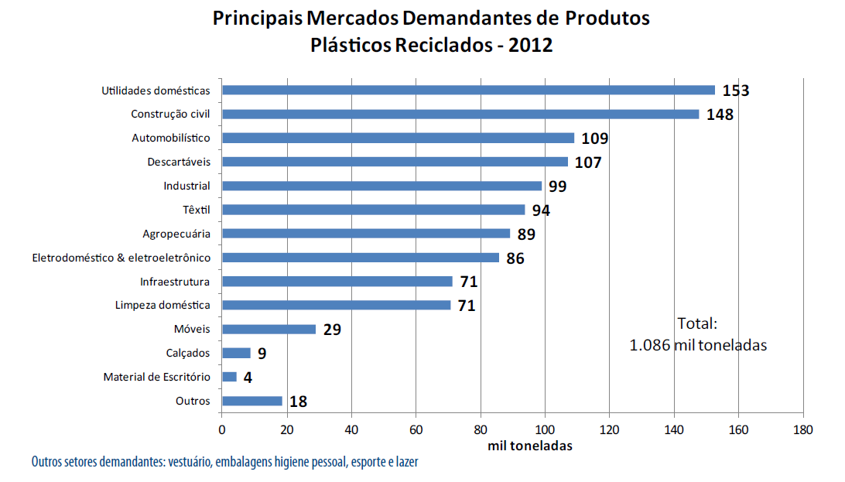
Fonte: http://www.plastivida.org.br/2009/pdfs/IRmP/Apresentacao_IRMP_2012.pdf
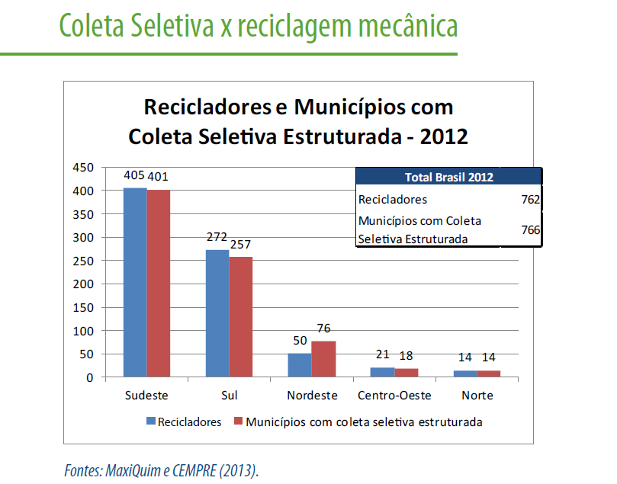
Fonte: http://www.plastivida.org.br/2009/pdfs/IRmP/Apresentacao_IRMP_2012.pdf

Os índices acima são referentes ao monitoramento de reciclagem mecânica de plásticos no Brasil no ano de 2012. É perceptível a necessidade de implantação de mais industrias recicladores na região norte. Sendo assim, é de fundamental importância escolher o local que ofereça as melhores condições de implantação seja pela perspectiva econômica, territorial, logística, populacionais ou pela associação destas características. Além disso, é importante ressaltar que a implantação de uma indústria de reciclagem está em consonância com a agenda 21 que recomenda a construção de sociedades sustentáveis por meio do tratamento e destinação responsável dos diversos tipos de resíduos, incluindo os sólidos.

ANALISANDO ASPECTOS DA LOCALIZAÇÃO DOS MUNICÍPIOS
Os municípios estão localizados no estado do Pará e compõem a Área de Preservação Ambiental (APA) do lago de Tucuruí, são relativamente novos quando comparados a capital Belém. Segundo Leite (2006) na escolha da localização de uma empresa deve-se analisar as várias características, seja na forma monetária ou por meios não quantificados. Desse modo, é fundamental estudar as regiões e seguir critérios que possibilitem a melhor escolha. É importante ressaltar que estes municípios encontram-se próximos da Usina hidrelétrica da Eletrobras Eletronorte que é considerada a quarta maior usina do mundo, o que de imediato agrega valor nas escolhas destes municípios.

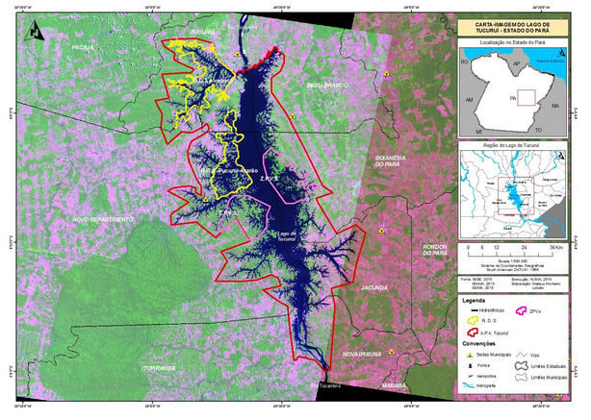 | 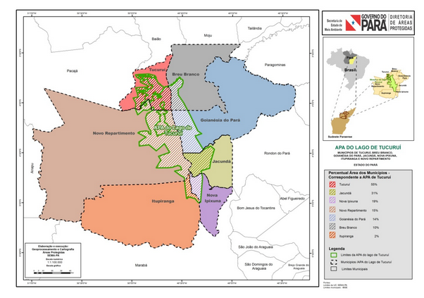
Fonte:www.semas.pa.gov.br/diretorias/areas-protegidas/area-de-protecao-ambiental-do-lago-de-tucurui/localizacao

Comparou-se a extensão dos territórios dos municípios de Tucuruí, Breu Branco e Goianésia do Pará, para determinar qual região possui maiores alternativas de instalação. No entanto a localização de uma empresa vai muito além da sua dimensão territorial, segundo Passos (2007) não existe um único fator que determine a localização de uma indústria, pois é uma questão complexa e depende de estímulos setoriais. O gráfico abaixo mostra de forma comparativa os territórios ente si.

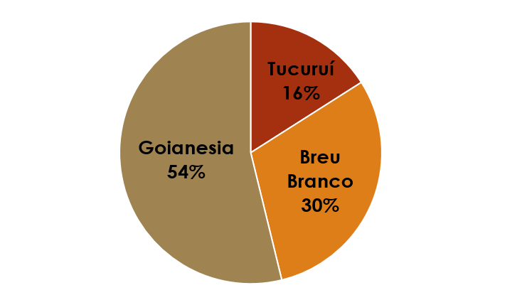
Fonte: http://www.cidades.ibge.gov.br/xtras/home.php

Verifica-se que Goianésia do Pará possui expressiva vantagem em relação às demais cidades. Esse fator é de relevância em uma futura análise, contudo é necessário estimar a população de cada região, suas respectivas densidades demografias, a quantidade de indivíduos que se encontram na zona urbana e rural para se ter um panorama mais detalhado desta situação.

ANALISANDO A POPULAÇÃO
Este é um dos principais fatores que decidirá a viabilidade da empresa, pois ao mesmo tempo em que representa o mercado consumidor primário, também é a fornecedora de mão de obra do empreendimento. Duailibi e Borsato (2008) afirmam que Existe uma relação direta entre o crescimento de uma nação e a força de seus consumidores, pode-se afirmar que esta relação também é validade para as empresas e seus consumidores. Desse modo, é fundamental que o número de habitantes na região seja elevado.

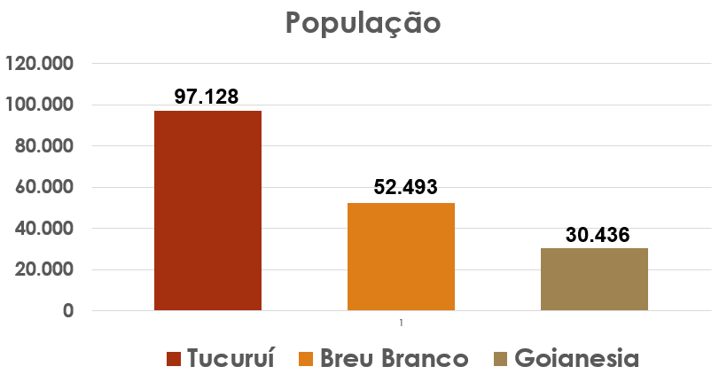
Fonte: http://www.cidades.ibge.gov.br/xtras/perfil.php?lang=&codmun=150810&search=para

O gráfico acima mostra que a população de Tucuruí é superior quando comparado aos outros municípios e revela que existe um número acentuado de possíveis trabalhadores na cidade. Demograficamente é constatada a relação de pessoas por área, onde Goianésia do Pará possui atrativos territoriais, mas com certas limitações de mão de obra e o processo inverso ocorre na cidade de Tucuruí, já a cidade de Breu Branco aproximasse de um meio termo.

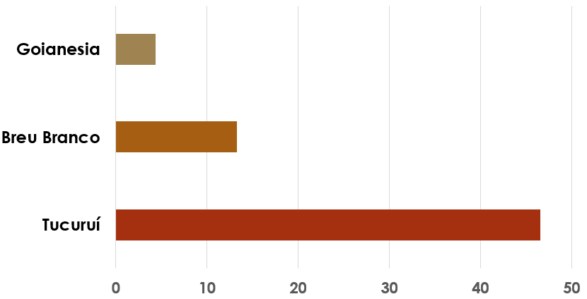
Fonte: http://www.cidades.ibge.gov.br/xtras/perfil.php?lang=&codmun=150810&search=para

Quando se analisa a população de uma cidade não é possível garantir o quanto da população estará na zona urbana disponível para fazer parte do empreendimento projetado, seja por meio do trabalho direto ou pelo consumo dos produtos fabricados. Para obter dados mais confiáveis é importante caracterizar a população estudada. Assim sendo, verificou-se o número de pessoas que residem na zona urbana e na zona rural para comparando qual região apresenta maior número de habitantes na zona urbana e com isso realizar uma análise mais aprofundada da situação.

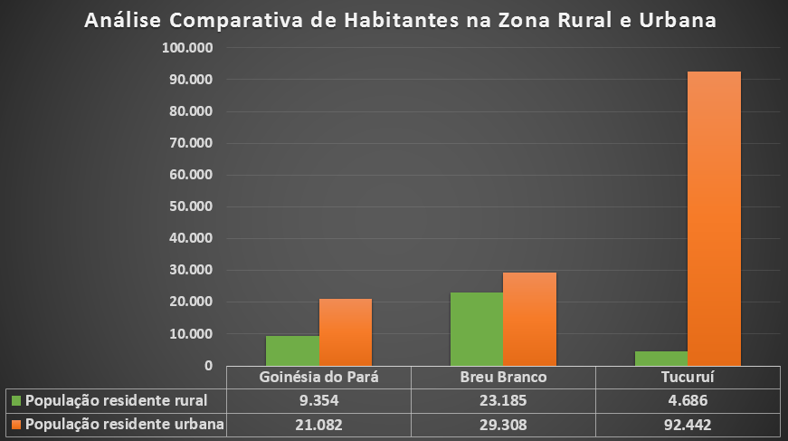
Fonte: IBGE, Censo Demográfico 2010
No gráfico acima apresentado, comprova-se que Tucuruí possui expressivo número de habitantes residentes na zona urbana, tornando-se um mercado consumidor atrativo. Tem uma expressiva de mão de obra qualificada pois na região encontram-se várias universidades incluídas duas federais e uma estadual. Outra análise que deve ser considera para implantação da empresa é a diversidade de bancos na região, pois essa análise qualitativa indica o desenvolvimento econômico da região e facilita as transações comerciais do empreendimento. Por meio de uma consulta ao Banco Central do Brasil observou-se que na cidade de Tucuruí existem sete tipos diferentes de bancos, na cidade do Breu Branco foram encontrada dois tipos de bancos e em Goianésia do Pará apenas um, conforme pode ser observado no gráfico.

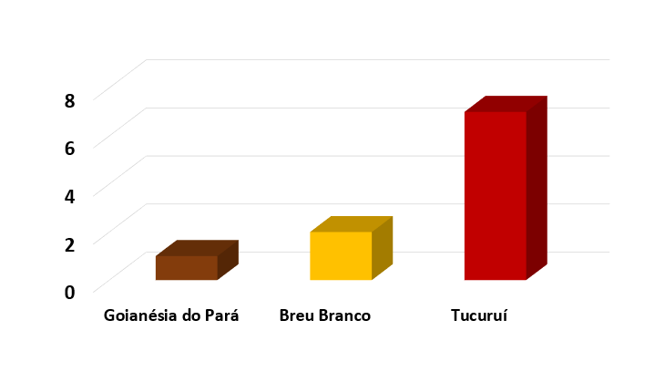
Fonte: http://www.bcb.gov.br/?RELAGPAB

ANÁLISE ECONÔMICA
Para realizar esta análise é importante saber o que é economia, de acordo com Vasconcellos e Garcia (2008), é a ciência que emprega recursos a fim de produzir bens e serviços para satisfazer a necessidades humanas. Então, pesquisaram-se no banco de dados do Instituto Brasileiro de Geografia e Estatísticas (IBGE) referente ao ano de 2010 quais as receitas e despesas de cada município, para assim determinar os recursos existentes em cada território.

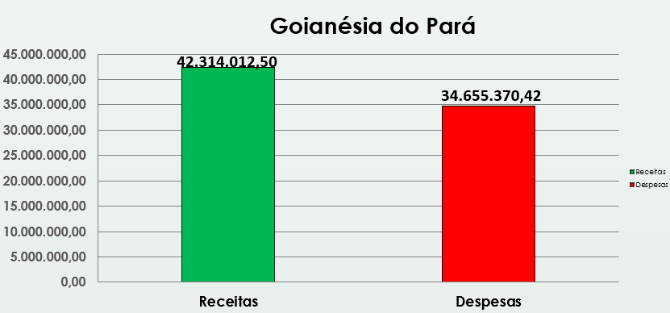 | 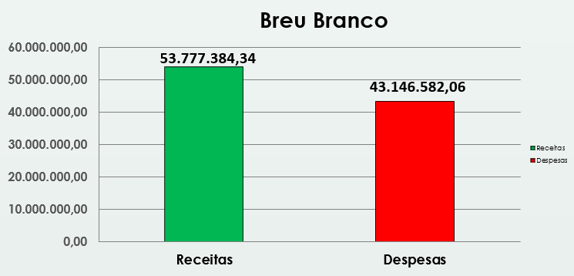
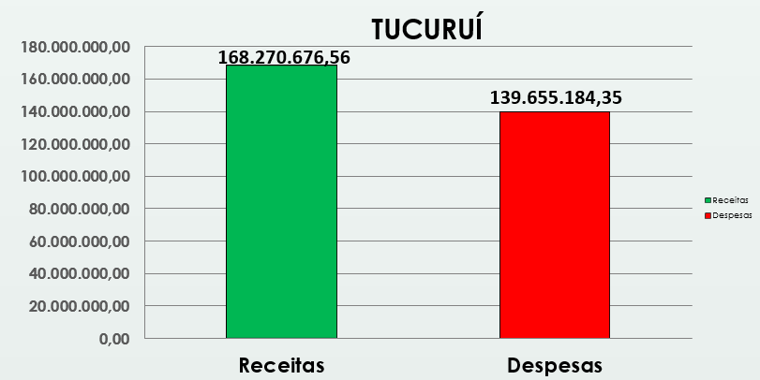
Fonte://www.cidades.ibge.gov.br/xtras/uf.php?lang=&coduf=15&search=para

Os gráficos a cima representam as receitas e despesas de cada município, posteriormente foi realizada uma comparação entre as economias de cada município e evidenciou a diferença entre receitas e despesas. Constatou-se que a cidade de Tucuruí possui mais de vinte oito milhões de saldo positivo, Breu Branco mais de dez milhões e Goianésia do Pará tem mais de sete milhões.

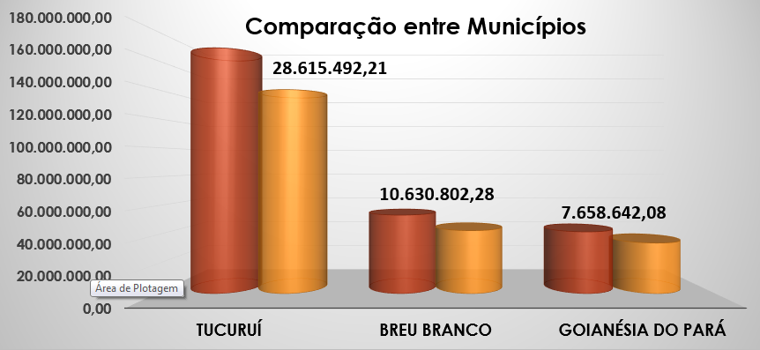
Fonte: http://www.cidades.ibge.gov.br/xtras/uf.php?lang=&coduf=15&search=para

Os três possuem bons recursos econômicos que viabilizam a instalação da empresa, no entanto a cidade de Tucuruí destaca-se de modo significativo, já que seu saldo positivo é quase três vezes superior ao segundo. Foi realizado um estudo sobre a estrutura produtiva do município de Tucuruí por Pena, Souza e Reis (2010) e obtiveram como resultado que a economia de Tucuruí é composta por 144 atividades produtivas, sendo 12 dinâmicas, 110 em expansão e 22 atividades estagnadas.

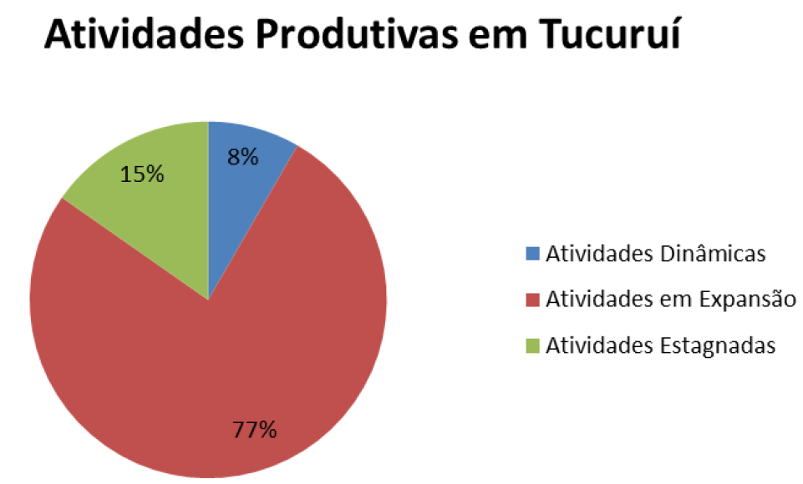
Fonte: Pena, Souza e Reis (2010)

A cidade de Tucuruí pode se tornar um grande polo de atratividade econômica e os autores chegaram à seguinte conclusão.
Tucuruí está na direção certa para dinamização de grande [parte] de suas atividades, podendo futuramente tornar-se [um] polo de atratividade não só em sua Região de Integração, mas também em todo o Pará e, deixar de depender tanto da atividade industrial. (PENA, SOUZA E REIS, 2010, p. 18)
Com base nesses dados é possível afirmar que a cidade de Tucuruí apresenta boas chances para a implantação da indústria de reciclagem, pois segundo Vasconcellos e Garcia dois fatores são fundamentais para o crescimento: capital e mão de obra.

ANÁLISE LOGÍSTICA
A logística tem por objetivo tornar disponíveis produtos e serviços no local onde são necessários, no momento em que são desejados, de modo que os clientes recebam um produto com qualidade a um baixo custo estando associada diretamente em transporte e armazenamento de cargas, conforme define Cotrim e Machado (2011). Neste caso, refere-se ao escoamento e armazenamento dos produtos fabricados na indústria de reciclagem. A cidade de Tucuruí fica a aproximadamente 470 km da capital Belém, no entanto além do transporte rodoviário a cidade apresenta a possibilidade de transporte hidroviário por meio das eclusas e de transporte aéreo. A cidade de Breu Branco está a 430 km de Belém e fica relativamente próximo das eclusas, transporte hidroviário, e do aeroporto de Tucuruí. Já a cidade de Goianésia do Pará está a 377 km de Belém e a 189 km de Marabá, mas existe uma grande dificuldade no transporte hidroviário e aéreo. Na figura abaixo é ilustrada, de forma resumida, a situação de cada município, onde se representou os meios de transportes disponíveis, a diferença de receita e despesas, a população total de cada região e o número de universidades públicas, pois essa informação permite explorar a mão de obra qualificada de cada local.

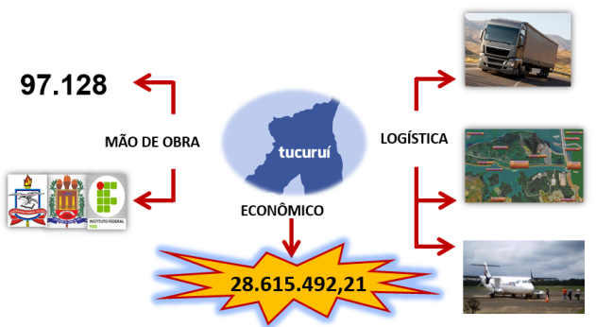 | 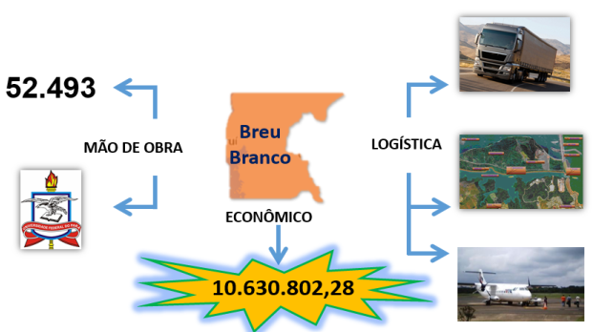
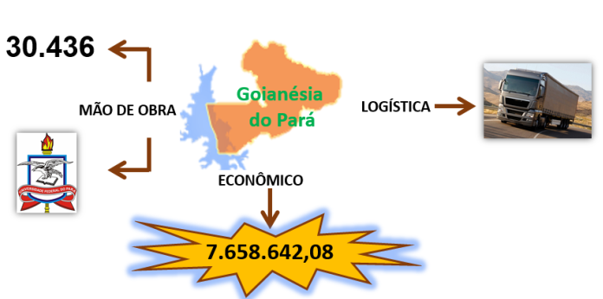
Fonte: autoria própria

ANÁLISE COMPARATIVA
Para obter uma visão comparativa dos três municípios, foi atribuídos conceitos aos requisitos de dimensão territorial, mão de obra, transporte, mercado consumidor, matéria prima, capacidade econômica e quantidades de agências bancárias. Assim, para cada item descrito foi atribuído um conceito que pode variar de ruim, regular, bom e muito bom. Com isso é possível ter um panorama de toda a situação. Para apresentar esses dados graficamente foi quantificado um valor para cada conceito, permitindo visualizar o perfil de cada cidade em detrimento dos requisitos. Desse modo, fica fácil perceber quais as vantagens e desvantagens que os territórios apresentam entre si.

 | Tucuruí | Breu Branco | Goianésia do Pará
Dimensão Territorial | Ruim | Bom | Muito bom
Mão de obra | Muito bom | Regular | Regular
Transporte | Muito bom | Bom | Regular
Mercado consumidor | Muito bom | Regular | Regular
Concorrência | Bom | Bom | Bom
Matéria prima | Muito bom | Regular | Regular
Capacidade Econômica | Muito bom | Bom | Bom
Agências Bancárias | Muito bom | Regular | Ruim
Fonte: autoria própria

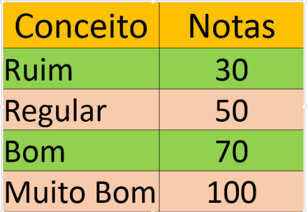
Fonte: autoria própria

No gráfico abaixo se percebe que a cidade de Tucuruí apresenta boas vantagens exceto em se tratando de dimensão territorial, já que apresenta a menor região com pouco mais de dois mil quilômetros quadrados (2.086,189 km²), já a cidade de Breu Branco apresenta quase quatro mil quilômetros quadrados (3.941,938 km²) e Goianésia do Pará possui um pouco mais de sete mil quilômetros quadrados (7.023,914 km²).

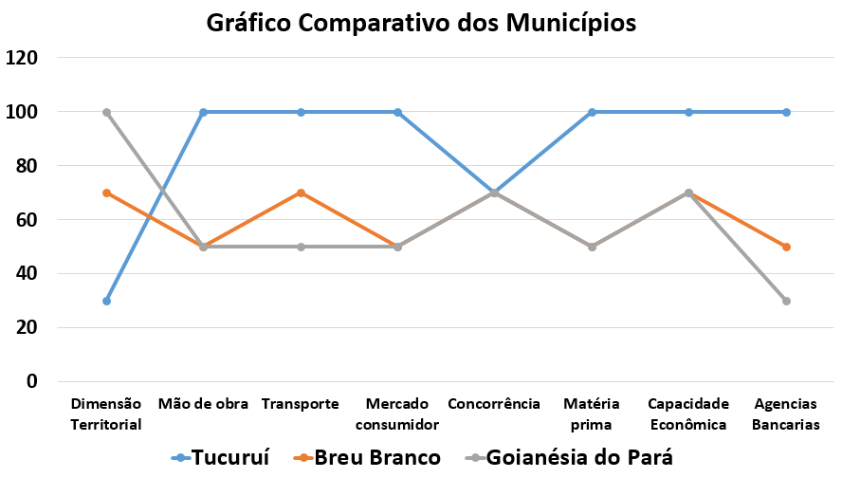
Fonte: autoria própria

No item correspondente a concorrência as três cidades obtiveram o mesmo conceito, isso se deve ao fato do mercado não apresentar concorrência. Por um lado é vantajoso pois não haverá ameaças externas, mas por outro apresenta um problema, pois não é possível analisar as falhas de empreendimentos já consolidados e por conseguinte implantar melhorias na futura empresa. A cidade de Breu Branco, possui uma regularidade em todos os itens analisados, porém não se destaca em nenhum deles. Já a cidade de Goianésia do Pará destaca-se em dimensão territorial, mas apresenta apenas uma agência bancária. Nos outros itens, Goianésia do Pará, se manteve estável e com padrões regulares.
No gráfico abaixo, é realizado um somatório dos pontos que cada município obteve. Assim, observasse que a cidade de Tucuruí apresenta 700 pontos, Breu Branco 480 pontos e Goianésia do Pará 470 pontos.
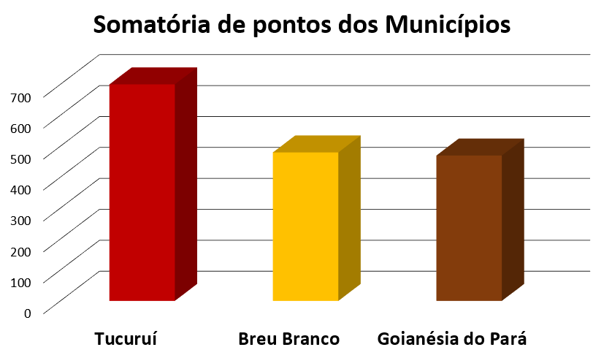
Fonte: autoria própria

CONCLUSÃO
Com base nos dados mostrados conclui-se que a cidade de Tucuruí apresenta as melhores condições quando comparado com as cidades de Breu Branco e Goianésia do Pará, pois apresenta um mercado em expansão e aquecido. As outras cidades podem ser levadas em consideração quando a empresa estiver visando expandir o seu negócio.
Nota-se que a cidade de Tucuruí apresenta excelentes números referentes a agências bancárias, mão de obra, aspectos econômicos e logísticos que são fatores fundamentais para implantação de uma indústria de reciclagem. Além do que a cidade apresenta em sua região uma das maiores usinas do mundo, o que representa uma grande fonte produtora de resíduos sólidos que pode ser adquirido pela indústria de reciclagem.
Enfim, é importante aproveita a oportunidade para instalar a indústria de reciclagem o mais rápido possível, criando as parcerias necessárias e antes que outros investidores se antecipem nesse mercado que possui grande possibilidade de retorno financeiro.

REFERÊNCIAS

IBGE. Instituto Brasileiro de Geografia e Estatística. Censo Demográfico 2010. Disponível em: http://www.cidades.ibge.gov.br/xtras/uf.php?lang=&coduf=15&search=para. Acesso em: 19 fev.2015

PENA, Heriberto Wagner Amanajás; SOUZA, Thamara Silva; REIS, Leonardo Medeiros dos. Análise da Dinâmica da Estrutura Produtiva do Município de Tucuruí, Amazônia – Brasil. 2010. Disponível em: http://www.eumed.net/cursecon/ecolat/br/14/economia-tucurui.html. Acesso em: 21 fev. 2015.

BRASIL. Lei nº 12.305, de 02 de agosto de 2010. Institui a Política Nacional de Resíduos Sólidos; altera a Lei n°9.605, de 12 de fevereiro de 1998; e dá outras providências. Disponível em:
<http://www.planalto.gov.br/ccivil_03/_ato2007-2010/2010/lei/l12305.htm >. Acesso em: 21 fev. 2015.

DUAILIBI, Julia; BORSATO, Cíntia. Ela empurra o crescimento. Revista Veja. Nº 2054. Abril, 2008. Disponível em <http://veja.abril.com.br/020408/p_082.shtml>. Acesso em 19 fev. 2015.

VASCONCELLOS, Marco Antônio Sandoval de; GARCIA, Manuel Enriquez. Fundamentos de Economia. 3 ed. São Paulo: Saraiva 2008. p. 2-256p.

GONÇALVES, Hortência de abreu. Manual de artigos Científicos. 2 ed. São Paulo: Avercamp 2013. 29p.

GIANNETTI, Biagio Fernando; ALMEIDA, Cecília M. Villas Boas de; BONILLA, Sílvia H. Implementação de Eco-Tecnologias Rumo à Ecologia Industrial. RAE eletrônica, São Paulo, v. 2, n. 1, p. 1-19, jan-jun. 2003.

BRITO, Adailton Pereira de; SILVA, Celso Luiz da. Estudo da viabilidade econômica da implantação de Incineradores de “rsu” na região de Bauru. Saúde Saneamento e Meio Ambiente, Vlll Forum Ambiental da Alta Paulista. V. 8, n. 12, p. 15-26, 2012.

MARTINS, Paulo Eduardo Silva; PUPO, Marília Moura de Salles; SANTOS, Edílson de Jesus; SANTOS, Nailson Lima; SILVA, Elcides Rodrigues da. Projeto de Viabilidade para Implantação de Agroindústria de Beneficiamento de Mandioca para Produção de Farinha Enriquecida com Resíduo de Polpa de Fruta. ENCICLOPÉDIA BIOSFERA, Centro Científico Conhecer - Goiânia, vol.6, N.10, 2010 p.1-19.

COTRIM, Norma Quéssi Silva; MACHADO, Glaucia Rosalina. Logística de Distribuição: Um Estudo do Nível de Serviço Logístico em uma Multinacional Líder no Segmento de Produtos Lácteos Frescos (Plf). ENCICLOPÉDIA BIOSFERA, Centro Científico Conhecer - Goiânia, vol.7, N.12; 2011 Pág. 1-20.

Plastivida. Instituo Sócio Ambiental dos Plásticos. Reciclagem. Índices. Disponível em: http://www.plastivida.org.br/2009/pdfs/IRmP/Apresentacao_IRMP_2012.pdf. Acesso em :20 fev.2015.

SILVA, Janeci Teresinha da; UEDA, Ana Cláudia. Contratações Públicas Sustentáveis: Os Aspectos Relacionados à Política Nacional de Resíduos Sólidos. IV Congresso Brasileiro de Gestão Ambiental. Salvador/BA – 25 a 28/11/2013. p. 1-16.

CARRERA, Marcelo Alves. A competitividade através da estratégia logística. Disponível em: http://www.administradores.com.br/_resources/files/_modules/academics/academics_940_201002281825307201.pdf. Acesso em: 21 fev. 2015.

CARDOSO, José Guilherme da Rocha; CARVALHO, Pedro Sérgio Landim de; FONSECA, Paulo Sergio Moreira da; SILVA, Marcelo Machado da; ROCIO, Marco Aurélio Ramalho. A indústria do alumínio: estrutura e tendências. BNDES Setorial 33, p. 43-88. Disponível em: http://www.bndes.gov.br/SiteBNDES/bndes/bndes_pt/Institucional/Publicacoes/Consulta_Expressa/Setor/Industria/201103_02.html. Acesso em: 20 fev. 2015.

PASSOS, W. S. et. al. Localização industrial: o determinismo do financiamento público -estudo de caso do município de campos dos Goytacazes – RJ. XXVII Encontro Nacional de Engenharia de Produção. Foz do Iguaçu, PR, 09 a 11 de outubro de 2007. Disponível em: http://www.abepro.org.br/biblioteca/ENEGEP2007_TR630471_9451.pdf. Acesso em 20 fev.15.

LEITE, José Geraldo Maderna. Economia De Engenharia. Universidade Federal do Paraná setor de Tecnologia - Departamento de Transportes. 2006 Disponível em: www.transportes.eng.br/localiz7rev.doc. Acesso em: 21 fev.2015.

BRASIL. Ministério do Meio Ambiente. Plano de Ação para Produção e Consumo Sustentáveis – PPCS. 2011.Disponível em: <http://www.akatu.org.br/Content/Akatu/Arquivos/file/11_11_24_PPCS_PARTE_I_Final.pdf>. Acesso em: 21 fev. 2015.

CARDIM, George R.; CASCÃO, Mariângela; TAVARES, Cláudia. Manual de boas práticas ambientais. Brasília: Senado Federal, 2008. Disponível em: <http://www.senado.gov.br/senado/Programas/senadoverde/doc/Manual_Boas_Praticas.pdf>.Acesso em: 21 fev. 2015.

BANCO CENTRAL. Relação de agências e postos bancários. Disponível em:
http://www.bcb.gov.br/?RELAGPAB. Acesso em: 20 fev.15.

